Proiectul didactic al lecției
Disciplina: Matematică
Clasa: a XII-a
Unitatea de conținut: Elemente de statistică matematică, teoria probabilităților și de calcul financiar
Numărul lecției în unitatea de conținut (conform proiectării didactice de lungă durată): 16/22
Durata lecției: 45 min.
Subiectul lecției: Mărimi medii ale seriilor statistice (media aritmetică, media aritmetică ponderată).
Unități de competență:
4.1. Identificarea și aplicarea terminologiei și a notațiilor aferente elementelor de teorie a probabilităților, de statistică matematică și de calcul financiar în diverse contexte.
4.2. Identificarea și aplicarea elementelor studiate de statistică matematică și calcul financiar, pentru a identifica și a explica procese, fenomene din diverse domenii.
4.3. Reprezentarea rezultatelor observațiilor asupra fenomenelor fizice, economice, sociale prin desene, tabele, grafice, diagrame și extragerea informațiilor din tabele, liste, diagrame statistice.
4.4.Interpretarea și transpunerea în limbaj matematic a unor situații practice cu ajutorul conceptelor statistice și probabilistice.
Obiectivele lecției: La finele lecției, elevii vor fi capabili:
O₁ – să identifice elementele studiate de statistică matematică pentru a explica procese, fenomene din diverse domenii;
O₂ – să reprezinte rezultatele observațiilor asupra fenomenelor prin desene, tabele, grafice, diagrame;
O₃ – să aplice formulele de calcul la determinarea mediei aritmetice și mediei aritmetice ponderate a seriilor statistice;
O₄ –să transpună în limbaj matematic situații practice cu ajutorul conceptelor statistice.

Tipul lecției: lecție de formare a capacităților de dobândire a cunoștințelor
Tehnologii didactice:
- Forme:
- frontală;
- în grup;
- individual.
- Metode:
- metoda exercițiului;
- Studiul de caz:
- metoda lucrului cu manualul
- Explicaţia
- Autoevaluare
- Problematizarea
- Mijloace de învățământ:
- I. Achiri, V. Ciobanu, P. Efros, V. Garit, V. Neagu, N. Prodan, D. Taragan, A. Topală. Matematică. Manual pentru clasa a XII-a. Editura Prut Internațional. Chișinău, 2020;
- Computerul;
- Proiectorul sau tabla interactivă;
- Fișa cu probleme, posterul.
Evaluarea: formativă, evaluare orală și în scris, reciprocă; produse: problemă rezolvată, răspuns oral, exercițiu rezolvat, poster completat;.

Scenariul lecției
Etapele activității didactice | Obiective |  | Demersul acțional al lecției | Timp  (în minute) | Tehnologia realizării  (Metodă/Formă de activitate/Resurse)
Evocare | O.4. |  | Se verifică tema pentru acasă, frontal prin contrapunerea rezultatelor obţinute de colegi şi se explică intebările care apar pe parcurs.  În continuare se face o reactualizare a cunostințelor anterioare la subiectul Elemente de statistică  În baza comentariilor profesorul solicită concluzia oportună.  Se anunță subiectul și obiectivele lecției. | 2  5 | Răspuns oral/ frontal/manual  analiza, sinteza, conversaţia frontal/proiector
Realizarea sensului | O.1.  O.2.  O.3.  O.4. |  | Pe baza unui exemplu se prezintă diferite moduri de prezentare a datelor statistice  După prezentare se propune cu ajutorul manualului § 4 MĂRIMI MEDII ALE SERIILOR STATISTICE 4.1. Media aritmetică, pag. 127 se face o generalizare a formulelor de calcul a mediei aritmetice , mediei aritmetice ponderate a seriilor statistice și fac notațiile respective în caiete. | 5  5 | asalt de idei frontal/proiector  metoda lucrului cu manualul/individual/ manualul,  generalizarea/individual/agenda cu notiţe
Reflecție |  | O.2  O.3.  O.4. | Să fixăm cunoştinţele noi prin rezolvări de probleme. Clasa este împărțită în 6 grupe fiecare 2 grupe primesc câte o listă a claselor a 10-A, 10-B și a 10-E Fișa de lucru 1.  Posterile cu rezolvări și reprezentări sunt afișate în clasă și se argumentează.  Se dă poligonul frecvenţelor relative ale unei caracteristici statistice. Să se indice o serie statistică ce corespunde acestui poligon. Este unică aceasta? Argumentaţi. Calculați media aritmetică ponderată.  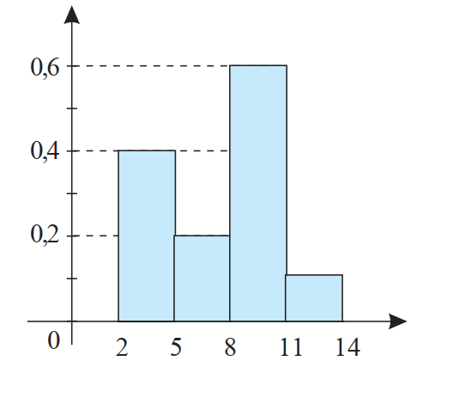  Se dă înălţimea elevilor claselor gimnaziale, rezultatele fiind grupate pe intervale.  a) Să se construiască histograma frecvenţelor relative.  b) Să se calculeze media aritmetică a acestei serii statistice  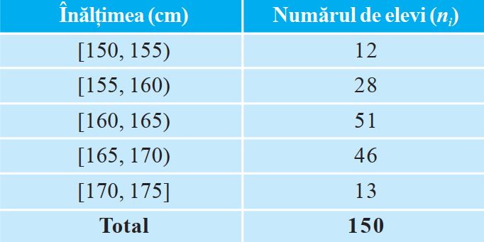  Pentru a determina cît de atenţi aţi fost astăzi la ore vă propun o fișă de autoevaluare  Clasele a XII-a, A şi B, îşi compară rezultatele la sfârşit de trimestru. Se ajunge la concluzia că ele sunt similare, deoarece în ambele cazuri medianele sunt egale (cu 6). Dar ce credeţi voi?  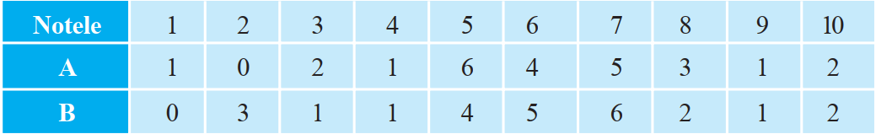  Se verifică realizarea obiectivelor printr-o generalizare a subiectului lecției  Temă pentru acasă: Tema §3 REPREZENTAREA GRAFICĂ A DATELOR§STATISTICE pag. 120, prob. 7,9 pag.126 | 9  5  5  5  4 |  | metoda exerciţiului; studiul de caz cu aplicaţii practice/în grup/ fișe de lucru  Explicaţia/frontal/tablă  Algoritmizarea, metoda exercițiului /Frontală/tabla  Autoevaluare/individual/ fișe  Chestionare orală/frontal/manual

REZULTATELE OBŢINUTE LA FIŞA DE LUCRU
ELEMENTE DE STATISTICĂ

 | Clasa a X-a A |  | Clasa a X-a B |  | Clasa a X-a E
 | Numele şi prenumele  elevului | Nota | Numele şi prenumele  elevului | Nota | Numele şiprenumele  elevului | Nota
1 | Curcuţă Ionuţ | 7 | Ardeleanu Adrian | 8 | Anuţei Georgian | 10
2 | Drăgălai Marcel | 9 | Ardeleanu Paul | 8 | Antici Mihaela | 6
3 | Hârbu Ionuţ |  | Boeru Marius | 8 | Belchim Ancuţa
4 | Imzel Ionuţ | 7 | Borş Remus | 8 | Bichescu Ancuţa | 9
5 | Jitărel Aurel | 6 | Botezatu Alexandru | 8 | Bucioacă Nicu Emilia | 9
6 | Martin Adrian | 5 | Burnichi George | 7 | Cojocaru Ştefania Lucica | 5
7 | Martin Florin | 8 | Celmare Alexandru | 9 | Dorvoş Mihaela | 9
8 | MelintePetrică | 5 | Cîrcioagă Constantin |  | Dascălu Bernadeta | 10
9 | Morariu George | 5 | Drăgălai Mihaiţă | 8 | Dumitraşcu Ana Maria
10 | Plăeşu Răducu | 8 | Feraru Marian | 8 | Forcoş Bogdan Simion | 5
11 | Popa Alexandru | 9 | Forcoş Ştefan | 6 | Forcoş Maria Raluca | 6
12 | Sandu Dan Iulian | 6 | Ganea Mihăiţă | 7 | Hârbu Lenuţa
13 | Scurtu Emanuel | 5 | Kusztipschi Florin | 8 | Hârbu Vasilica | 10
14 | Semiş Ionuţ | 6 | Mandric Alexandru |  | Merluşcă Loredana | 10
15 | Spoială Andrei | 4 | Păcuraru Vlad | 6 | Mihai Elena | 10
16 | Spoială Cristinel | 6 | Pricope Constantin | 7 | Negruţă Mihaela | 9
17 | Trifan Adrian | 9 | Scurtu Sebastian | 5 | Pisaru Ana Maria | 9
18 | Vartolomei Ionuţ | 9 | Spoială Adrian | 8 | Puşcaşu Raluca Elena | 10
19 | Vartolomei Vasile | 6 | Spoială Marius | 6 | Roşu Dana Ionela
20 | Vasilache Costel | 8 | Stamate Costel | 7 | Sîrbu Marian Iulian | 10
21 |  |  |  |  | Unguru Adrian | 9
 | MEDIA | 6.73 | MEDIA | 7,33 | MEDIA | 8,58

Clasa a X-a A Clasa a X-a B

Clasa a X-a E

